**河日木特村开展建言献策活动**

11月9日上午，河日木特村紧紧围绕“思改革、议创新、促发展”中心思想通过入户走访的形式开展“建言献策”活动，村两委干部挨家挨户与村民展开交流，收集群众诉求，让村民各抒己见，为本村发展献计献策，为建设和谐美丽乡村贡献每个人的力量。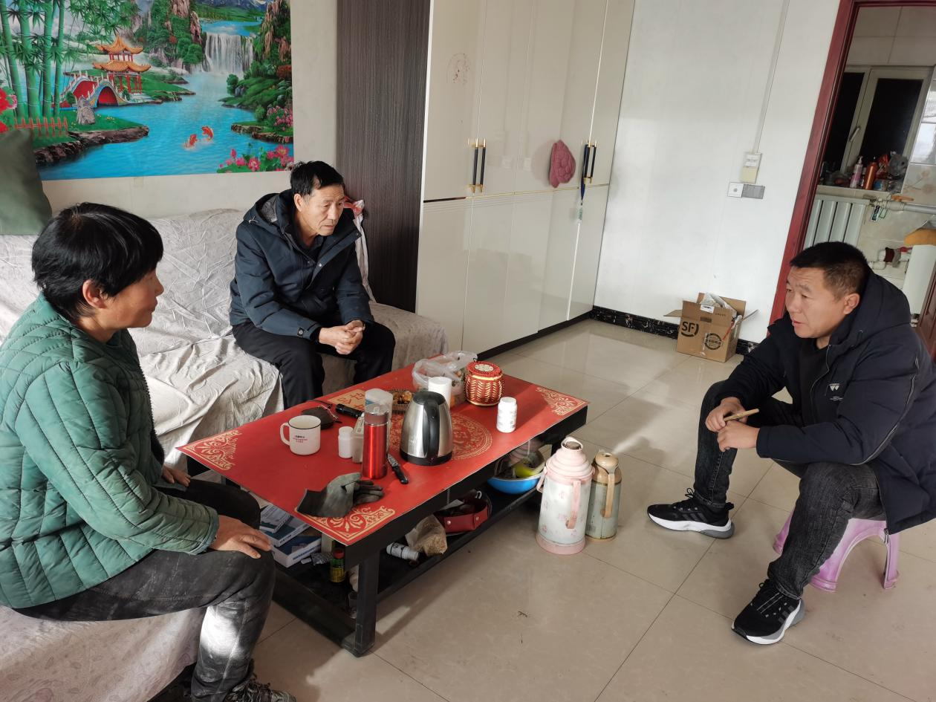

河日木特村民委员会

2023年11月9日